Рекомендации для родителей
По лексической теме «Насекомые. Пауки» с 25.05 по 29.05.2020г.
Группа «Божья коровка»
Воспитатели:
Егорова О. В.
Чугреева О.Н.
На этой неделе мы будем формировать представления детей о насекомых. Будем рады, если вы выполните наши рекомендации!

Рассмотрите вместе с детьми и расскажите им:
- о том, какое сейчас время года, какие изменения происходят в живой и неживой природе поздней весной;
- рассмотрите картинки с изображением насекомых и пауков;
- чем отличаются насекомые и пауки паук (у всех насекомых 6 лап, а у паука 8 и т.д.)
- уточните представления детей о насекомых, их строении, части тела, как передвигаются, где обитают. (различать насекомых по внешнему виду);
- о правилах поведения при встрече с насекомыми.

Художественная литература
К. Чуковский «Муха – Цокотуха», «Тараканище»;
Г.Х. Андерсен «Дюймовочка»;
С. Михалков «Академия наук»;
В. Бианки «Приключения Муравьишки», «Паучок – пилот»;
Г. Скребицкий «Счастливый жучок»;
В. Зотов из книги «Лесная мозаика»: «Божья коровка», «Кузнечик», «Майский жук»;
К. Ушинский «Пчелки на разведках»;
И.А. Крылов «Стрекоза и Муравей»

Примерный план работы по лексической теме «Насекомые. Пауки»

Понедельник
Ознакомление с окружающим. Экология. Беседа «Насекомые и пауки»
Задачи. Расширять и закреплять представления детей о насекомых, особенностях их внешнего вида и образа жизни. Совершенствовать умение составлять описательный рассказ по схеме. Воспитывать бережное отношение к окружающей живой природе.
Аппликация
«Божья коровка» (для детей 4-5 лет)
Задачи. Продолжать воспитывать у детей интерес к аппликации. Учить разрезать круг пополам, располагать детали в определенном порядке. Развивать композиционные умения. Учить бережно и внимательно относиться к родной природе.
Объяснение этапов работы.
А теперь мы с вами попробуем сделать божью коровку из бумаги. Для начала возьмем большой черный круг и приклеим на свою полянку. Где будет сидеть наша божья коровка. Теперь возьмем маленький черный круг и приклеим божьей коровке голову. Теперь нужно сделать крылья. Наша божья коровка хочет взлететь и поэтому она расправляет свои крылышки. Наклеиваем два полукруга. Но у вас на столе один красный круг. Как сделать из круга полукруг? Нужно сложить круг пополам и потом разрезать на две части по линии сгиба ножницами. Потом наклеиваем на крылья точки, глазки на голову. Вот и получилась у нас божья коровка. Осталось подрисовать лапки фломастером.
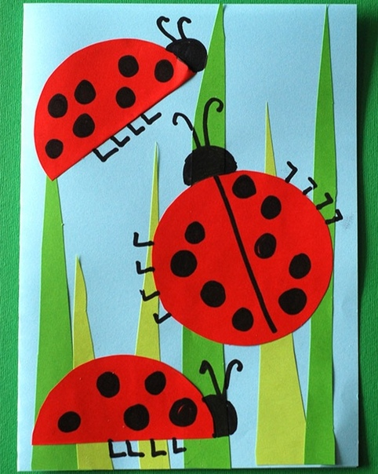
«Бабочки красавицы» (для детей 5-6 лет)
Задачи. Закреплять у детей представления , что предметы, имеющие одинаковые левую и правую сторону, называются симметричными. Развивать чувство симметрии. Упражнять в симметричном вырезывании.
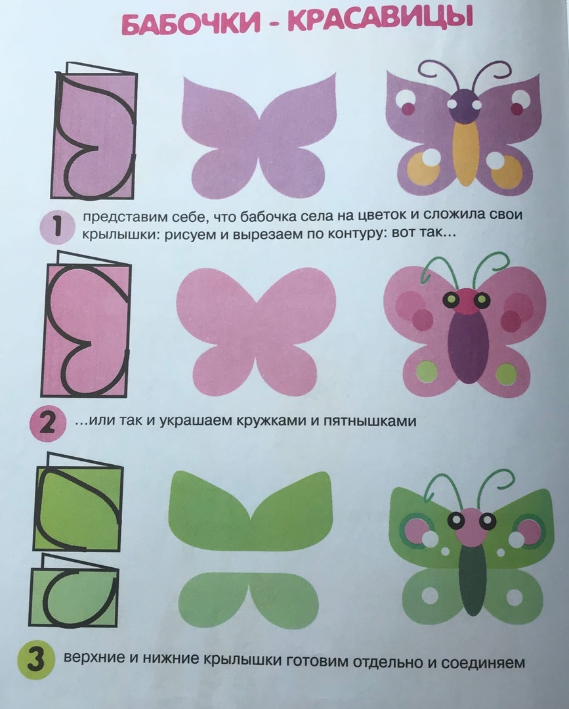
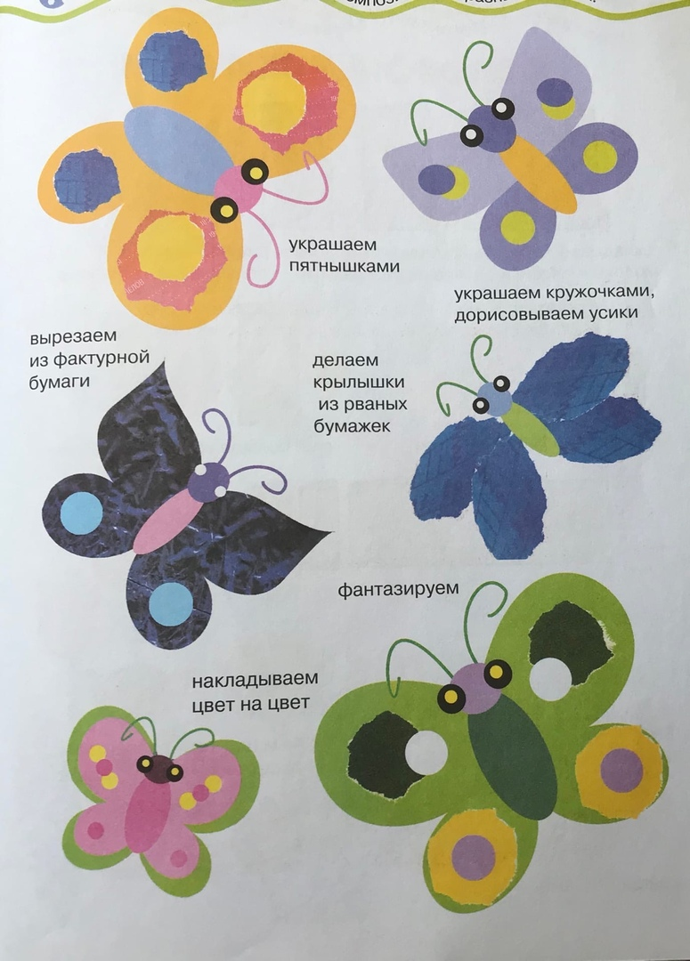

« Стрекоза» (для детей 6-7 лет)
Задачи. Учить детей передавать в аппликации характерные особенности насекомых: их форму, цвет, соотношение частей. Закреплять умение вырезывать разнообразные предметы, используя освоенные ранее приемы. Развивать воображение творчество.
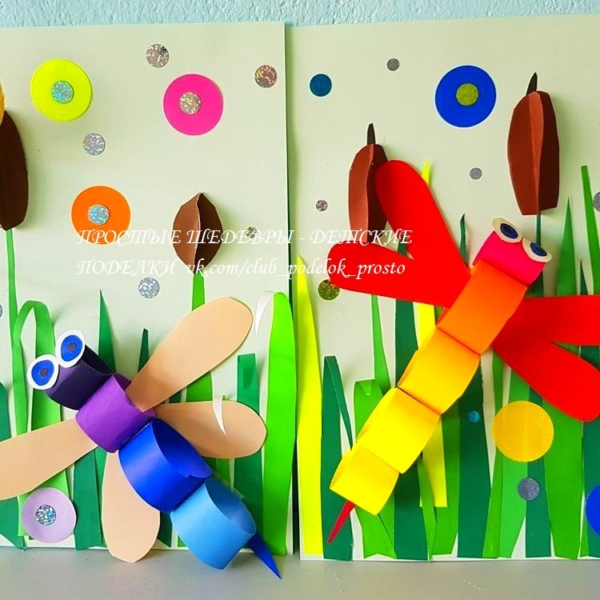

Вторник
Математика (старшая группа)
Цель: Упражнять детей в сравнении чисел и в определении, какое из двух чисел и на сколько больше или меньше другого ( на числах 7 и 8, 8 и 9, 9 и 10); учить детей воспроизводить совокупность, в которой на один предмет больше или меньше, чем в другой; упражнять в счёте предметов на ощупь и в счёте звуков; закрепить представление о независимости числа предметов от интервалов между ними, развивать представления о свойствах упорядоченного ряда величин; упражнять в установлении размерных отношений между тремя предметами по представлению.
Математика (подготовительная группа)
Цель: Выяснить, знают ли дети последовательность дней недели и название текущего месяца.
Разминка для подготовишек:
- Он от бабушки ушёл и от дедушки ушёл. Кто это?
- Как звали мальчика – луковку из сказки Джанни Родари?
- Как называют сказочного человека огромного роста?
- Когда в пустом кармане есть что – нибудь?
- 10-4+1-2+3=…?
- На кочке сидели 4 лягушки. Одна прыгнула в воду. Сколько лягушек прыгнуло в воду?
- На верёвке завязали 5 узлов. На сколько частей эти узлы разделили верёвку?

Среда
Ознакомление с художественной литературой. Чтение басни И.А. Крылова «Стрекоза и Муравей».
Задачи. Продолжить знакомить детей с творчеством И.А. Крылова, басней «Стрекоза и Муравей». Развивать умение находить связь содержания басни с различными пословицами о труде. Воспитывать чувство эмпатии, желание оказать помощь попавшему в беду.
Басня – это короткая поучительная история. В басне главные герои не люди, а животные, птицы, насекомые, растения, вещи, но они проявляют человеческие качества. В басне всегда присутствует поучение.
В басне встречается много незнакомых слов, объясните перед прочтением басни их значение, чтобы лучше понимать смысл прочитанного:
Оглянуться не успела – очень быстро;
Вешние дни – весенние, первые теплые дни;
Мягкая мурава – спелая, зеленая, летняя трава;
Злой тоской удручена – очень расстроена, опечалена, грустная;
Кум милой – обращение к хорошему товарищу, близкому другу;
Зима катит в глаза - наступила, стремительно быстро.

Басня Ивана Крылова «Стрекоза и Муравей»
Попрыгунья Стрекоза
Лето красное пропела;
Оглянуться не успела,
Как зима катит в глаза.
Помертвело чисто поле;
Нет уж дней тех светлых боле,
Как под каждым ей листком
Был готов и стол и дом.
Всё прошло с зимой холодной.
Нужда, голод настаёт;
Стрекоза уж не поёт:
И кому же в ум пойдёт
На желудок петь голодный!
Злой тоской удручена,
К Муравью ползёт она:
«Не оставь меня, кум милой!
Дай ты мне собраться с силой
И до вешних только дней
Прокорми и обогрей!» —
«Кумушка, мне странно это:
Да работала ль ты в лето?» —
Говорит ей Муравей.
«До того ль, голубчик, было?
В мягких муравах у нас
Песни, резвость всякий час,
Так, что голову вскружило». —
«А, так ты...» — «Я без души
Лето целое всё пела». —
«Ты всё пела? это дело:
Так поди же, попляши!»

Беседа по прочитанному:
- Как называется басня?
- О ком говорится в басне?
- Как автор называет Стрекозу в басне? Почему? Что она делала летом? Какого человека можно назвать Стрекозой?
- А какой Муравей? О каком человеке можно сказать, что он как Муравей?
- Какие пословицы о труде вы знаете? Назовите. («Без труда не выловишь и рыбку из пруда.», «Скучен день до вечера, когда делать нечего.», «Терпенье и труд все перетрут.», «Делу – время, потехе – час.», «Лениться, да гулять – добра не видать.», «Кто любит трудиться, тому без дела не сидится»)
- Чему учат эти пословицы?
- А чему учит нас басня И.А. Крылова «Стрекоза и Муравей»?
- Мораль басни заключается в воспитании в нас таких качеств, как трудолюбие, усердие и старательность.

Лепка
«Гусеница» для детей 4-5 лет
Задачи. Закреплять умение лепить знакомые предметы, пользуясь усвоенными ранее приемами лепки(раскатывание между ладонями, оттягивание; соединение частей, прижимая и сглаживая места скрепления).
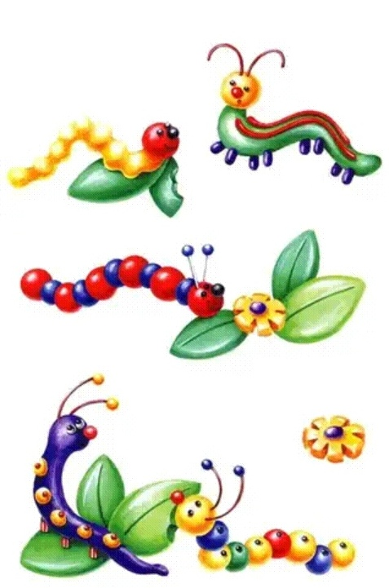

« Насекомые» (для детей 5-7 лет)
Задачи. Отрабатывать обобщенные способы создания изображения насекомых в лепке. Продолжать учить передавать характерные особенности насекомых. Развивать мелкую моторику рук в процессе лепки при создании образа насекомого. Развивать воображение и творчество детей.
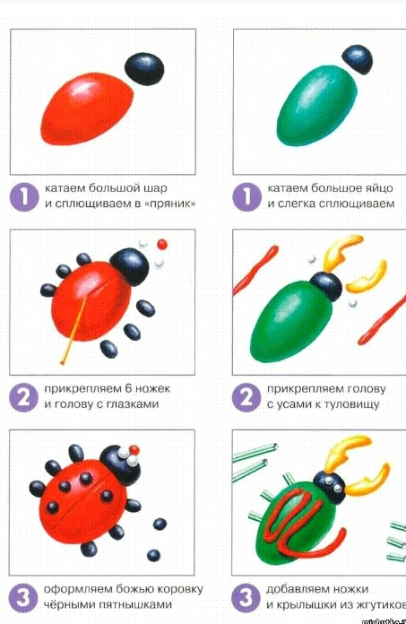

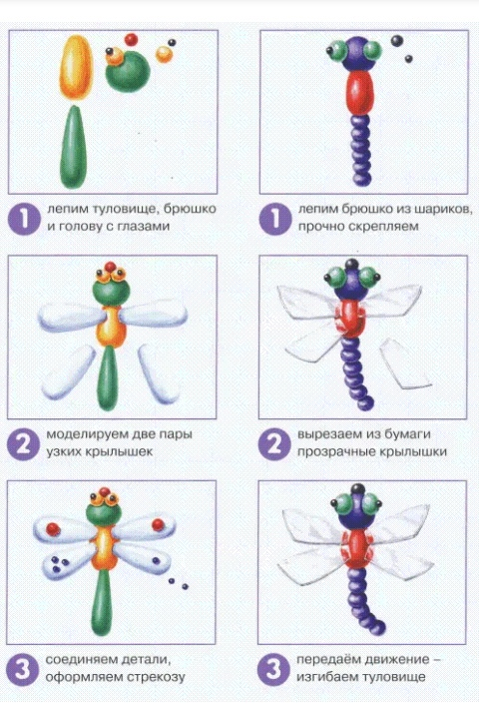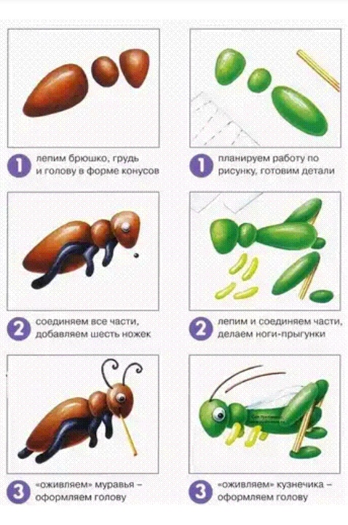

Четверг
Разминка для подготовишек:
Отвечайте, кто это? Что это?
- Маленькая, серенькая, пугливая….
- Новая, интересная, библиотечная…
- Красный, спелый, гладкий …
- Большой, неуклюжий, бурый…
- Холодный, белый, пушистый…
- Жёлтые, красные, осенние…
- Рыжая, хитрая, пушистая…

Конструирование
Конструирование из природного и бросового материала
Задачи для детей4-5 лет. Учить детей делать поделки из природного материала по образцу, применяя полученные ранее знания. Закреплять умение пользоваться хрупким природным материалом.

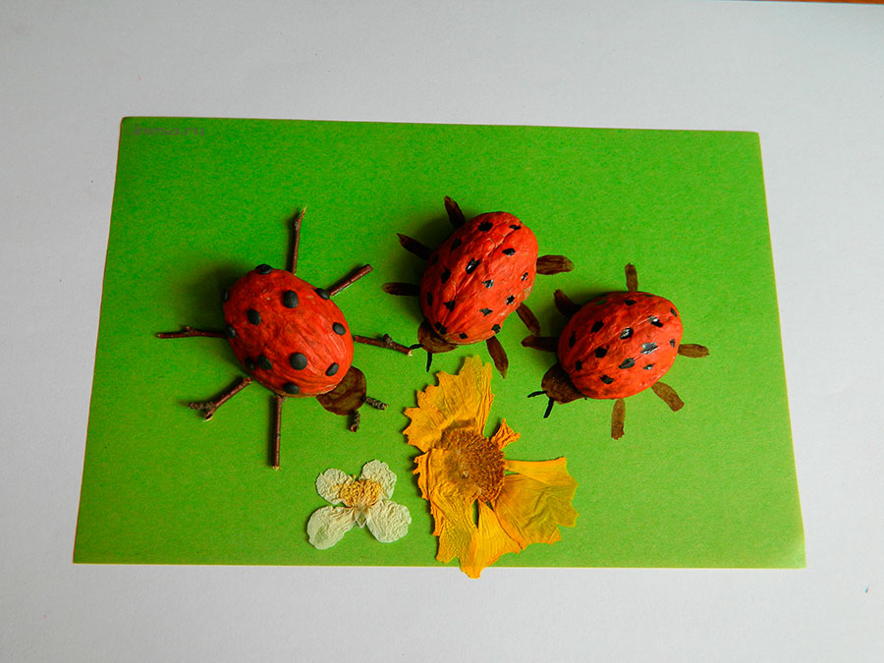
Задачи для детей 5-7 лет. Учить детей конструировать из цилиндров различных насекомых. Закреплять умение аккуратно вырезать и наклеивать детали поделки (крылья, полоски, глазки, украшения). Способствовать проявлению творческой самостоятельности.

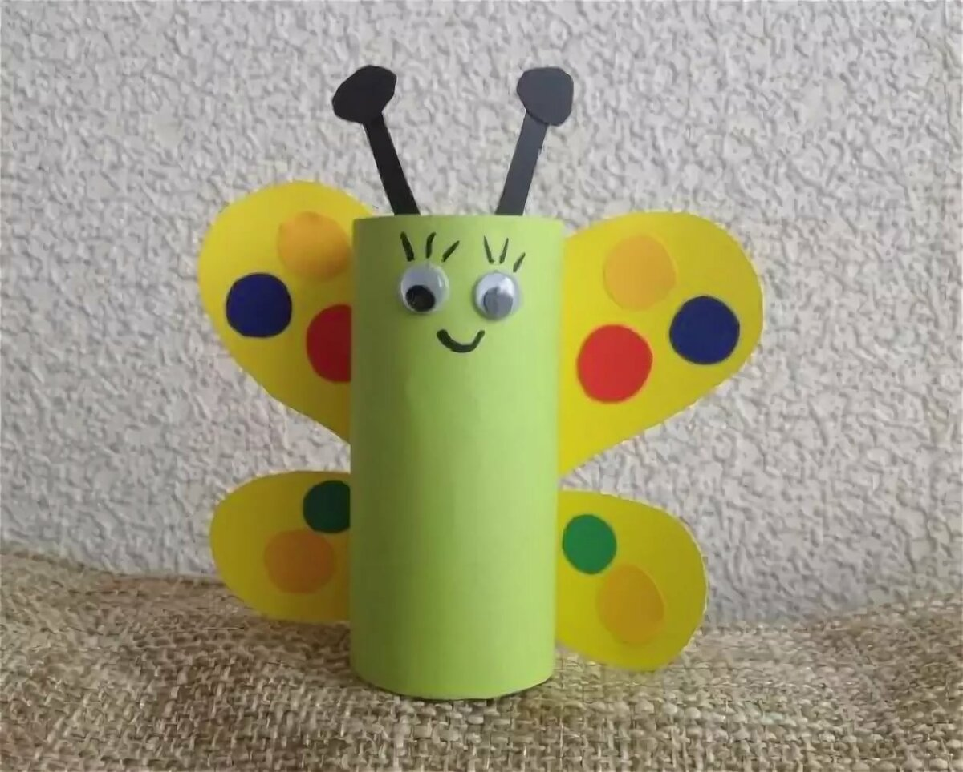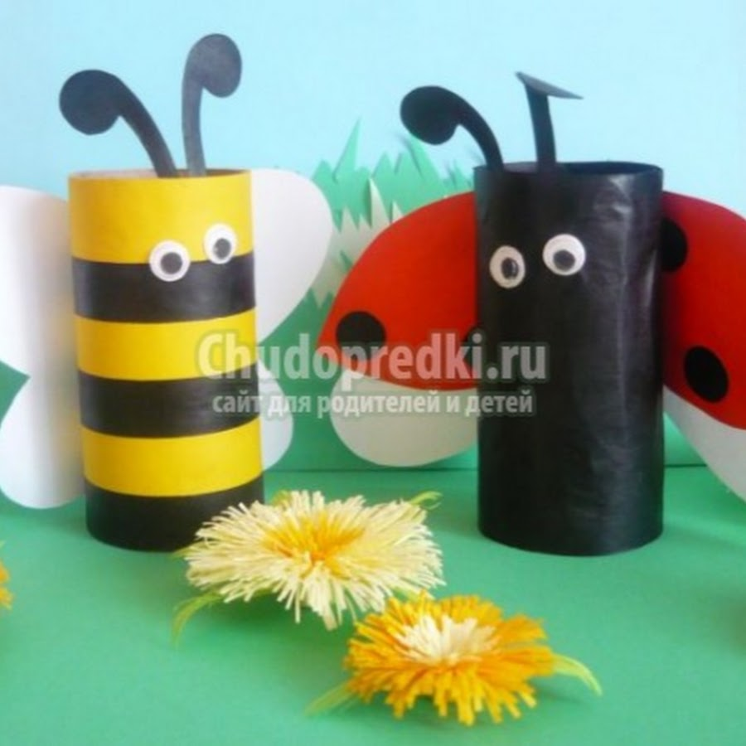

Пятница
Рисование
« Божья коровка» (для детей 4-5 лет)
Задачи. Учить детей создавать в рисунке образ насекомого – божьей коровки. Закреплять умение передавать форму, расположение частей(голова, лапки), их относительную величину. Продолжать учить рисовать крупно во весь лист. Упражнять в рисовании и закрашивании.
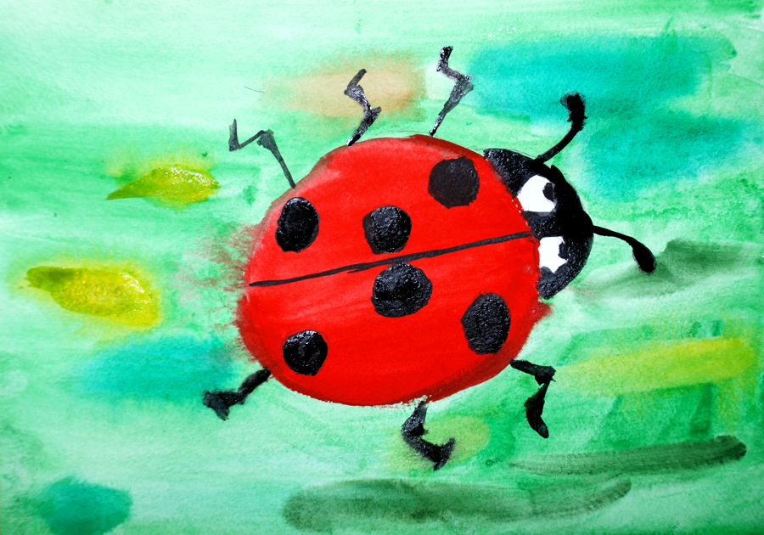

«Бабочка» нетрадиционная техника рисования монотипия (для детей 5-6 лет)
Задачи. Закреплять и обобщать знания детей о бабочках. Учить передавать симметричный узор на крыльях бабочки, используя нетрадиционные техники рисования. Развивать пространственное мышление, знакомить с симметрией на примере бабочки в природе и на рисунке. Развивать познавательный интерес, внимание, творческие способности, общую и мелкую моторики.

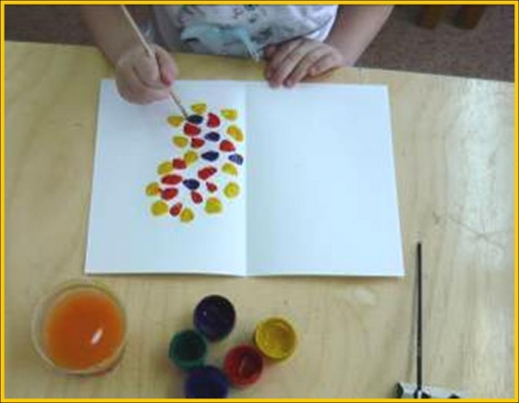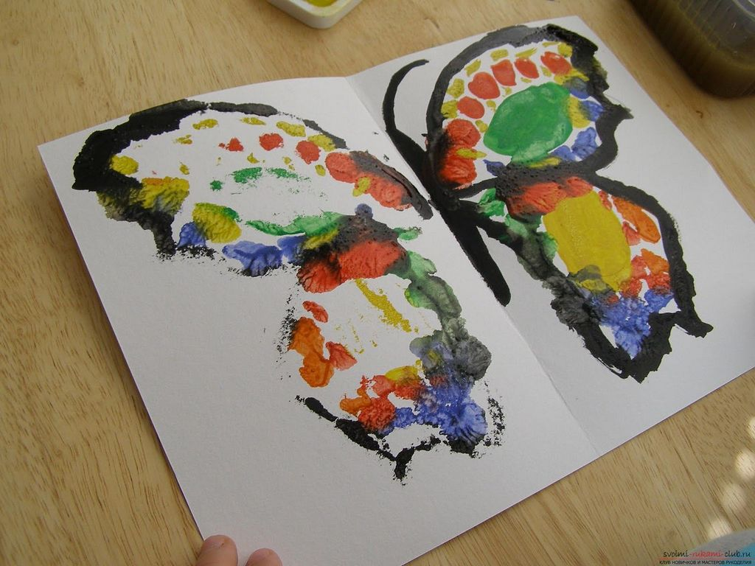

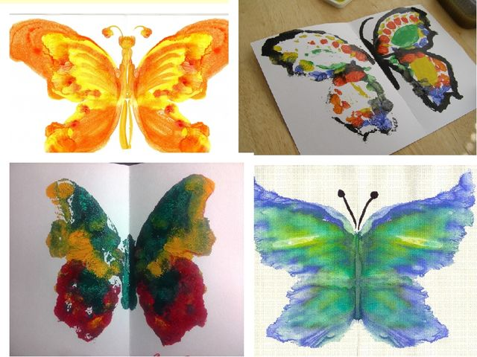

Рисование по басне « Стрекоза и муравей» (для детей 6-7 лет)
Задачи. Учить детей самостоятельно выбирать сюжет для рисунка к басне, придумывать композицию своего рисунка. Использовать разнообразные технические приемы рисования красками.

Пальчиковая гимнастика
«Комар»
Дружно пальчики считаем – (Сжимают и разжимают пальцы.)
Насекомых называем.
Бабочка, кузнечик, муха, (Поочерёдно сгибают пальцы в кулачок, начиная с большого.)
Это жук с зелёным брюхом.
Это кто же тут звенит? (Вращают мизинцем.)
Ой, сюда комар летит!
Прячьтесь! (Прячут руки за спину.)
«Насекомые»
Прилетела к нам вчера (Машут ладошками)
Полосатая пчела.
А за нею шмель-шмелек (На каждое название насекомого загибают пальчик)
И веселый мотылек,
Два жука и стрекоза,
Как фонарики глаза. (Делают кружочки из пальчиков, подносят к глазам.)
Пожужжали, полетали,
От усталости упали. (Роняют ладони на стол)

«Божья коровка»
Божьей коровки папа идёт, (Всеми пальцами правой руки шагать по столу)
Следом за папой мама идёт, (Всеми пальцами левой руки шагать по столу)
За мамой следом детишки идут, (Шагаем обеими руками одновременно)
Вслед за ними малышки бредут.
Красные юбочки носят они,
Юбочки с точками чёрненькими.
На солнышко они похожи, (Поджать ладони, пальцы плотно прижаты)
Встречают дружно новый день. (Постучать указательными пальцами по столу)
А если будет жарко им ( Изобразить пальцами солнышко)
То спрячутся все вместе в тень. (Спрятать пальцы обеих рук в кулачки)

«Жук»

Я веселый Майский жук. (Сжать кулачок)
Знаю все сады вокруг, (Указательный палец и мизинец развести в стороны-«усы»).
Над лужайками кружу, (Шевелить «усами»)
А зовут меня Жу-жу…

